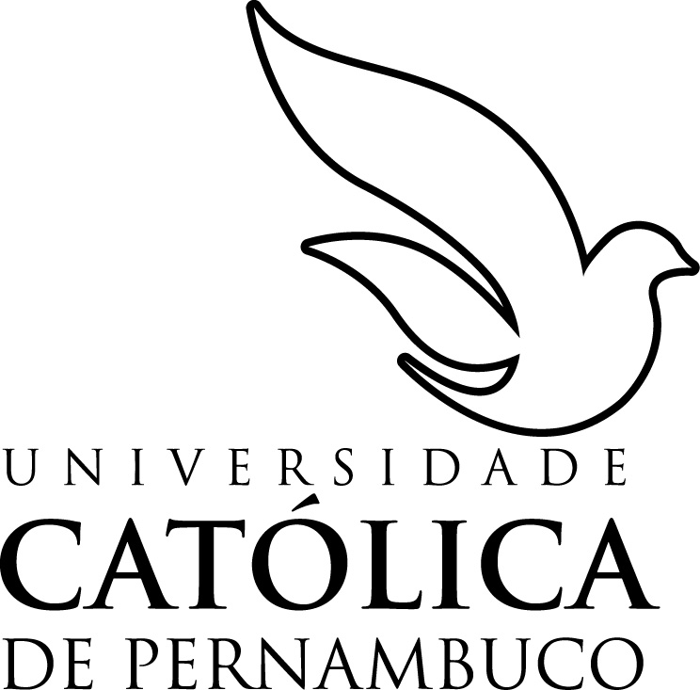
UNIVERSIDADE CATÓLICA DE PERNAMBUCO
PRÓ-REITORIA ACADÊMICA
COORDENAÇÃO GERAL DE PÓS-GRADUAÇÃO

MESTRADO EM CIÊNCIAS DA RELIGIÃO

SELEÇÃO 2010 –6ª TURMA - Quadro Geral com Classificação

Nº  INSCRIÇÃO | NOME | Classificação
001 | Jônatas de Mattos Leal | 7º
002 | Adenilton Tavares de Aguiar | 3º
003 | Maria Augusta de Sousa Torres | 11º
004 | Josineide Silveira de Oliveira | 5º
005 | José Soares de Jesus | 10º
006 | Isaias Carlos Nascimento Filho | 13º
007 | José Roberto de Vasconcelos | 15º
009 | José Carlos de Lima Filho | 19º
010 | Manoel Gomes Rabelo Filho | 22º
011 | Argentina Pinho C. Ramos | 21º
012 | João Ribeiro da Silva | 20º
013 | Alexandre José Mendes C. Campello | 6º
014 | Mauro Jose Alves de Azevêdo | 9º
015 | Claudi Gonçalves da Silva | 16º
016 | Karina Oliveira Bezerra | 1º
017 | Nicodemos Felipe de Souza | 8º
018 | Maruilson Menezes de Souza | 4º
019 | Jaime Vieira Rocha | 12º
020 | Júlio César Tavares Dias | 2º
021 | Marília de Barros de Melo e Silva | 18º
022 | Erico Lustosa da Silveira Castro | 17º
023 | Décio Overarth Macedo de Moura | 14º
Recife, 18de fevereiro de 2010.

Portaria 09/2009 institui Comissão de Seleção:

________________________ ____________________________________
Prof. Dr. Luiz Alencar Libório Prof. Dr. Newton Darwin de Andrade Cabral

___________________________________ __________________________
Prof. Dr. Sérgio Sezino Douets Vasconcelos Prof. Dr. Gilbraz de Souza Aragão
Coordenador do Programa
Presidente da Comissão

NIA.
(0472.5-0)

